8319205241442265013257

《文献检索报告》

**学　　院：计算机工程学院**

**班　　级：软件工程专升本1班**

**学　　号：2206831544**

**姓　　名：马昆**

**任课教师：周 行**

二零二三年五月二十三日

**基于Spring Boot的Web应用程序设计与实现**

一、**课题分析**：

Spring Boot是目前非常流行的Java Web应用程序开发框架，它以快速搭建、简单易用、高可靠性等优势，广泛应用于企业级Web应用的开发和部署。因此，在学习和研究Java Web应用程序开发的过程中，选择Spring Boot作为主要研究对象，能够快速了解Spring Boot技术栈的优势和特色，提升Java Web开发的技术能力。本课题的研究目标是掌握Spring Boot的核心原理、快速开发Web应用程序的方法和流程，同时，针对一些典型的业务场景（如用户身份验证、数据持久化、缓存系统等），分析设计Web应用程序的最佳实践与解决方案。此外，研究者也可以结合Java基础和Web编程技术，深入分析Spring Boot框架中各层次的设计思想和实现机制。

二、**检索策略**：

1、中图分类号：TP3 文献标识码：A 文章编号：

2、关键词：Spring Boot Web应用程序 开发 原理 设计

3、检索式：题名=Spring Boot*Web应用程序 关键词=Web应用程序*开发*原理*设计

三、**检索步骤和结果**：

**1、**通过浏览器搜索检索课题关键词，解释其主题：

A、Spring Boot框架：Spring框架是 Java 平台的一个开源的全栈（full-stack）应用程序框架和控制反转容器实现，一般被直接称为 Spring。该框架的一些核心功能理论上可用于任何 Java 应用，但 Spring 还为基于Java企业版平台构建的 Web 应用提供了大量的拓展支持。Spring 没有直接实现任何的编程模型，但它已经在 Java 社区中广为流行，基本上完全代替了企业级JavaBeans（EJB）模型。

B、Web应用程序：网络应用程序（英语：web application，英文简称 Webapp）分为客户端到服务器架构或无服务器后端架构。其中的客户端就是网页浏览器。常见的网页应用程序有Webmail、网络购物、网络拍卖、wiki、网络论坛、博客、网络游戏等诸多应用。

**2、根据所选课题，运用直接浏览法（手工检索工具）检出其相关文献(要求5－10条)：(期刊论文和图书各5-10条)**

**期刊论文**：

[1] 杨英樱,乔运华,班玉荣.基于spring boot微服务架构的RS10系统管理[J].制造业自动化,2021,43(12):193-196.

[2] 肖文娟,王加胜.基于Vue和Spring Boot的校园记录管理Web App的设计与实现[J].计算机应用与软件,2020,37(4):25-30+88.

[3] 司超,张轩,韩辉.基于Spring Boot+Vue的二次设备数字化作业系统研究与实现[J].科技创新导报,2021,18(11):155-158.

[4] 赵子晨,朱志祥,蒋来好.构建基于Dubbo框架的Spring Boot微服务[J].计算机与数字工程,2018,46(12):2539-2543+2551.

[5] 华卫.Spring Boot访问JSP页面的两种实现方式[J].酒城教育,2020,0(1):76-79.

**图书**：

1. 李晓黎.Spring Boot+Spring Cloud+Docker微服务架构开发实战[M].人民邮电出版社,2021.

2. 十三.Spring Boot实战[M].电子工业出版社,2021.

3. (美),莫伊塞斯？马塞罗著.Spring Boot微服务实战[M].清华大学出版社,2019.

4. 高洪岩作.Spring Boot+MVC实战指南[M].人民邮电出版社,2022.

5. 黄文毅作.Spring Boot+Spring Cloud+Spring Cloud Alibaba 微服务训练营[M].清华大学出版社,2021.

**3、选择中文数据库检出其与课题相关文献：**

**(1)、使用《中国知网》（进行跨库检索要求10-20条）**

**检索式：题名=**”Spring Boot”

**关键词==**Web*(开发+原理+设计)

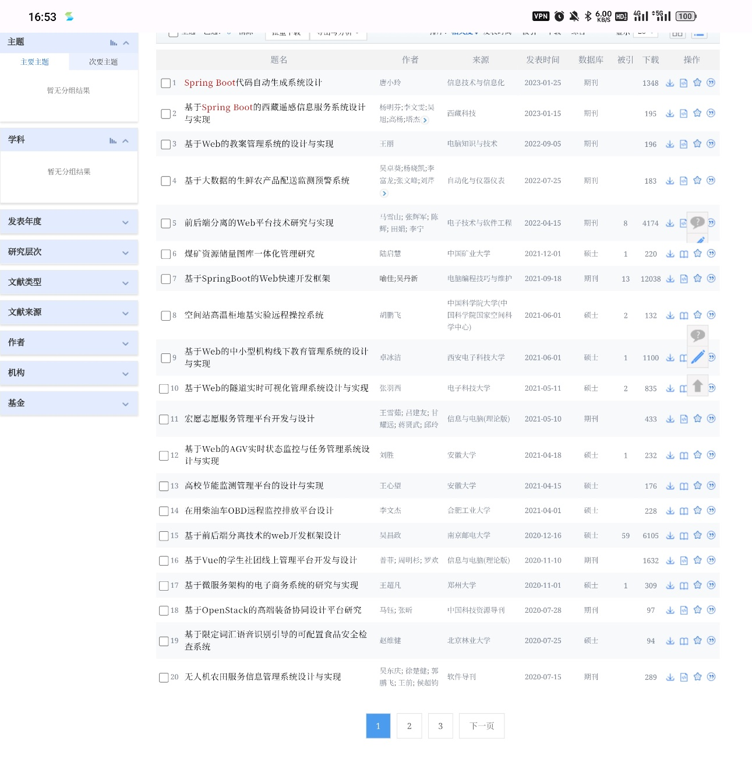

**(2)、使用维普数据库检出其与课题或本专业相关文献： (要求5－10条)**

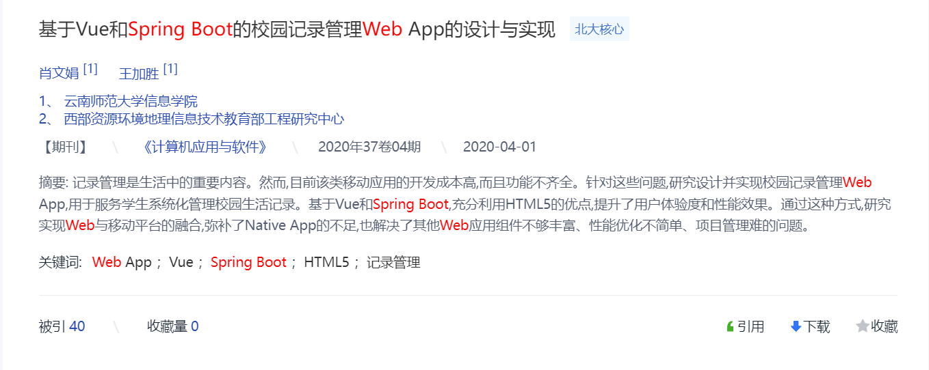

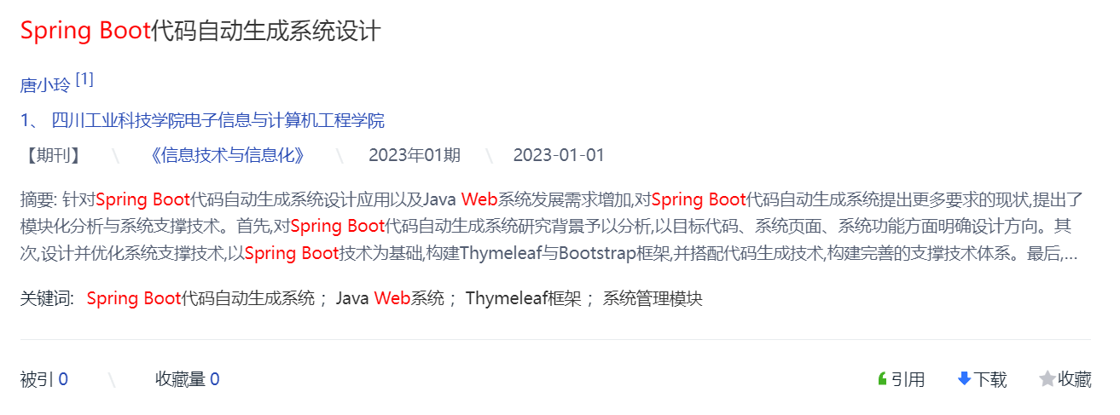

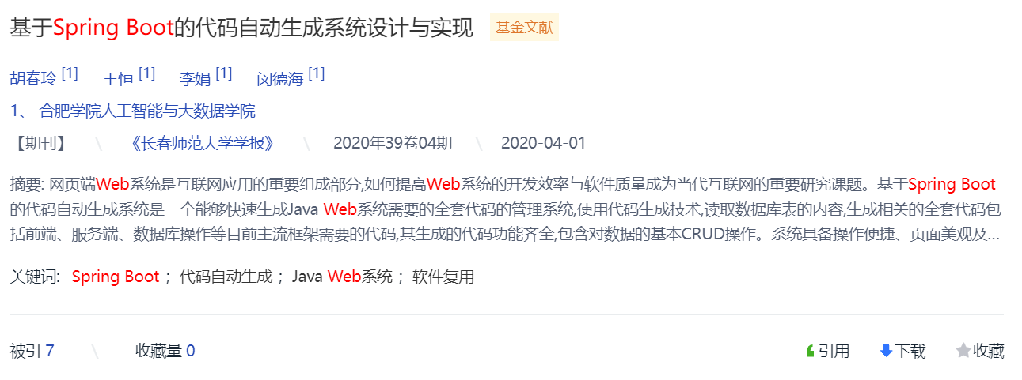

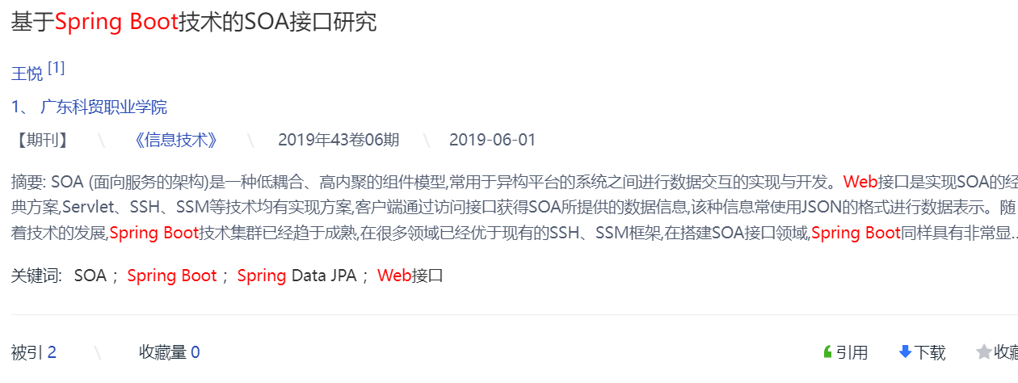

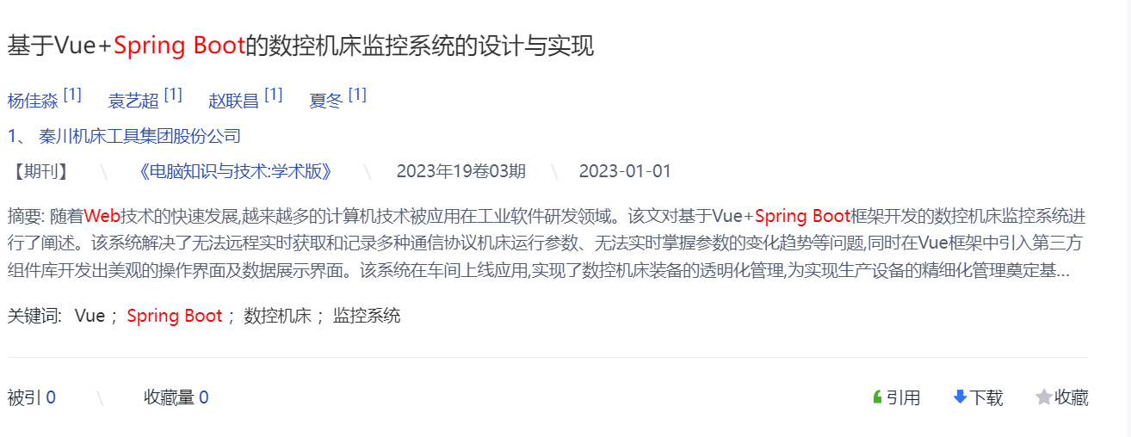

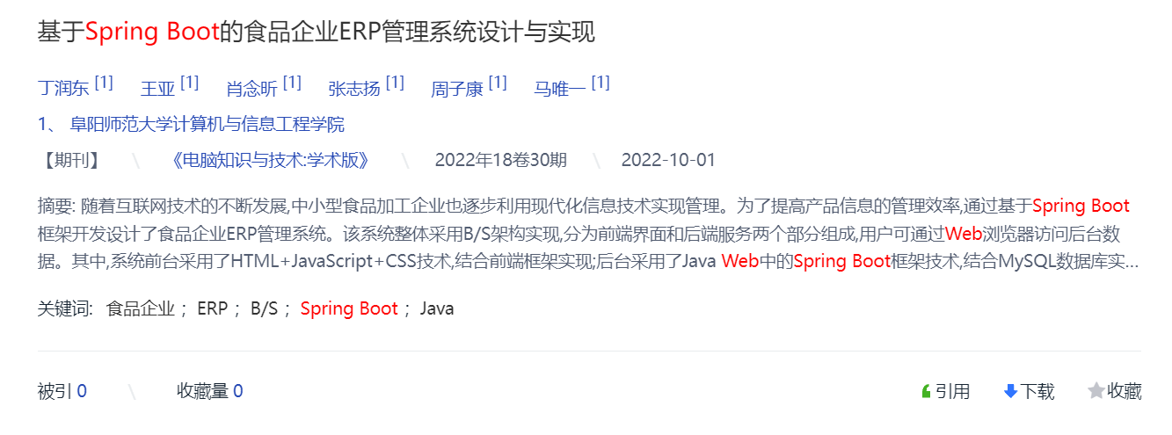

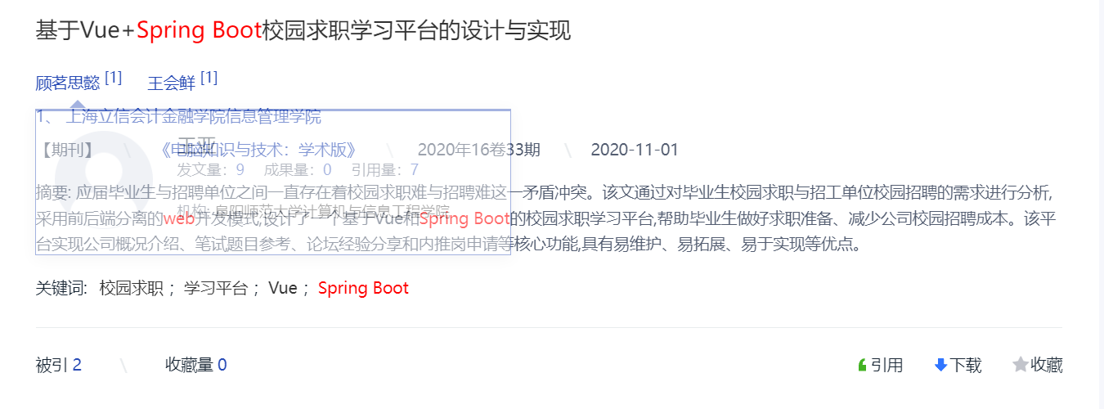

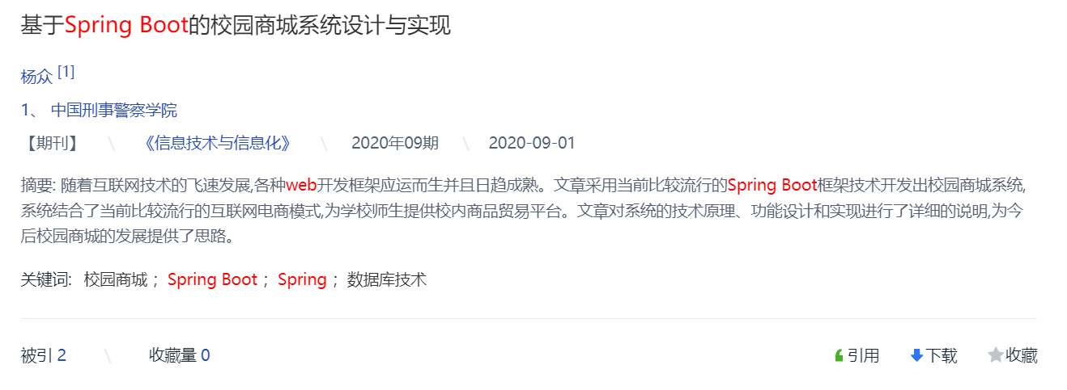

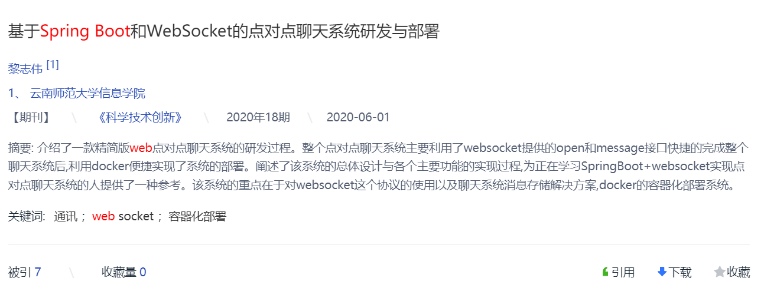

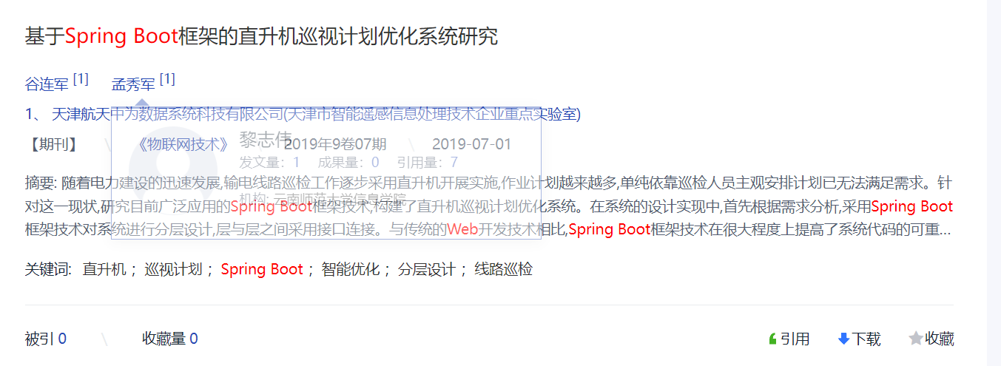

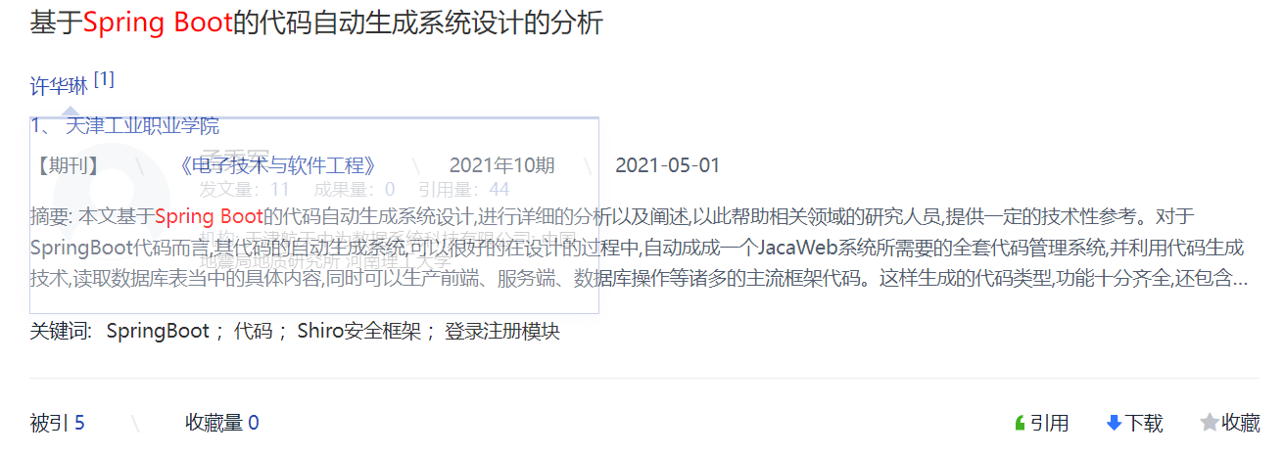

**(3)、使用《万方数据库》检出其与课题相关文献： (要求5－10条)**

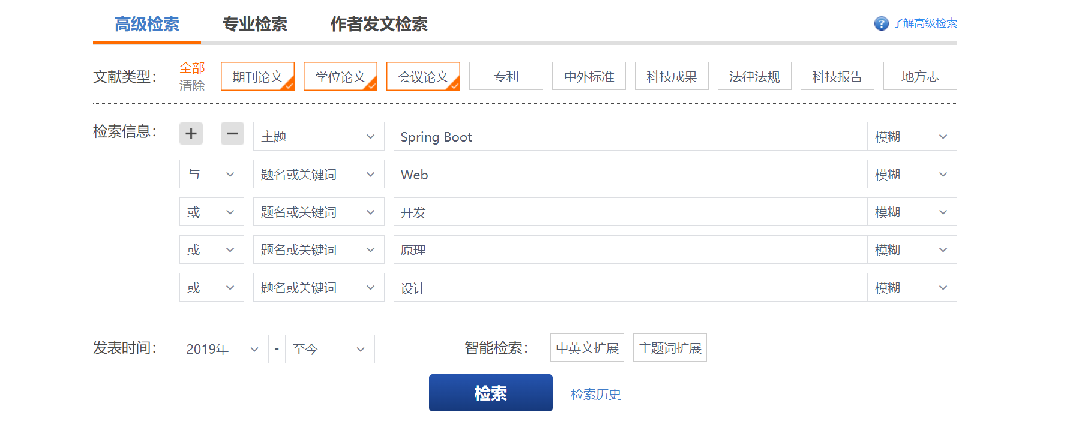

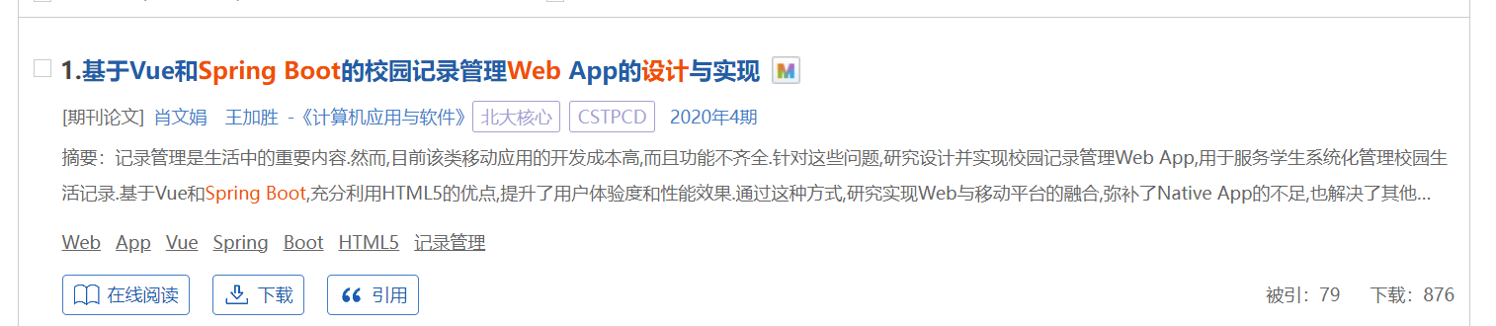

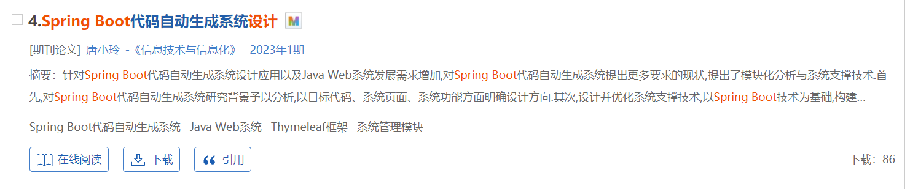

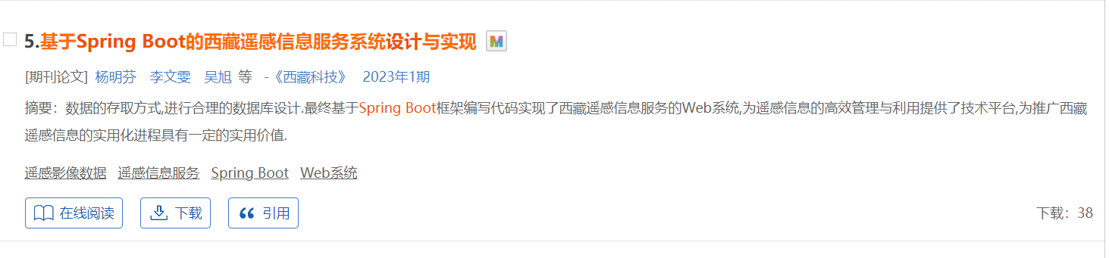

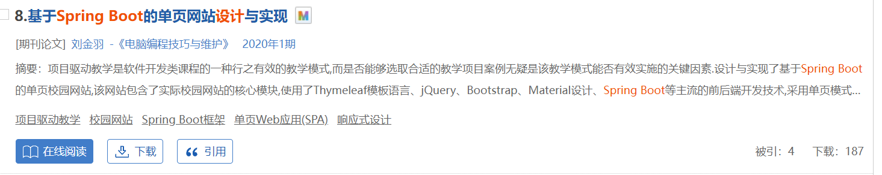

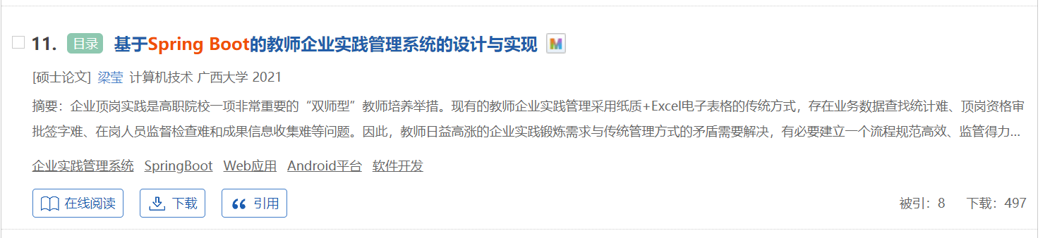

**(4)、根据所选课题，使用我校图书馆网站（lib.cdtu.edu.cn）馆藏书目数据库检出其相关文献(要求5－10条)：**

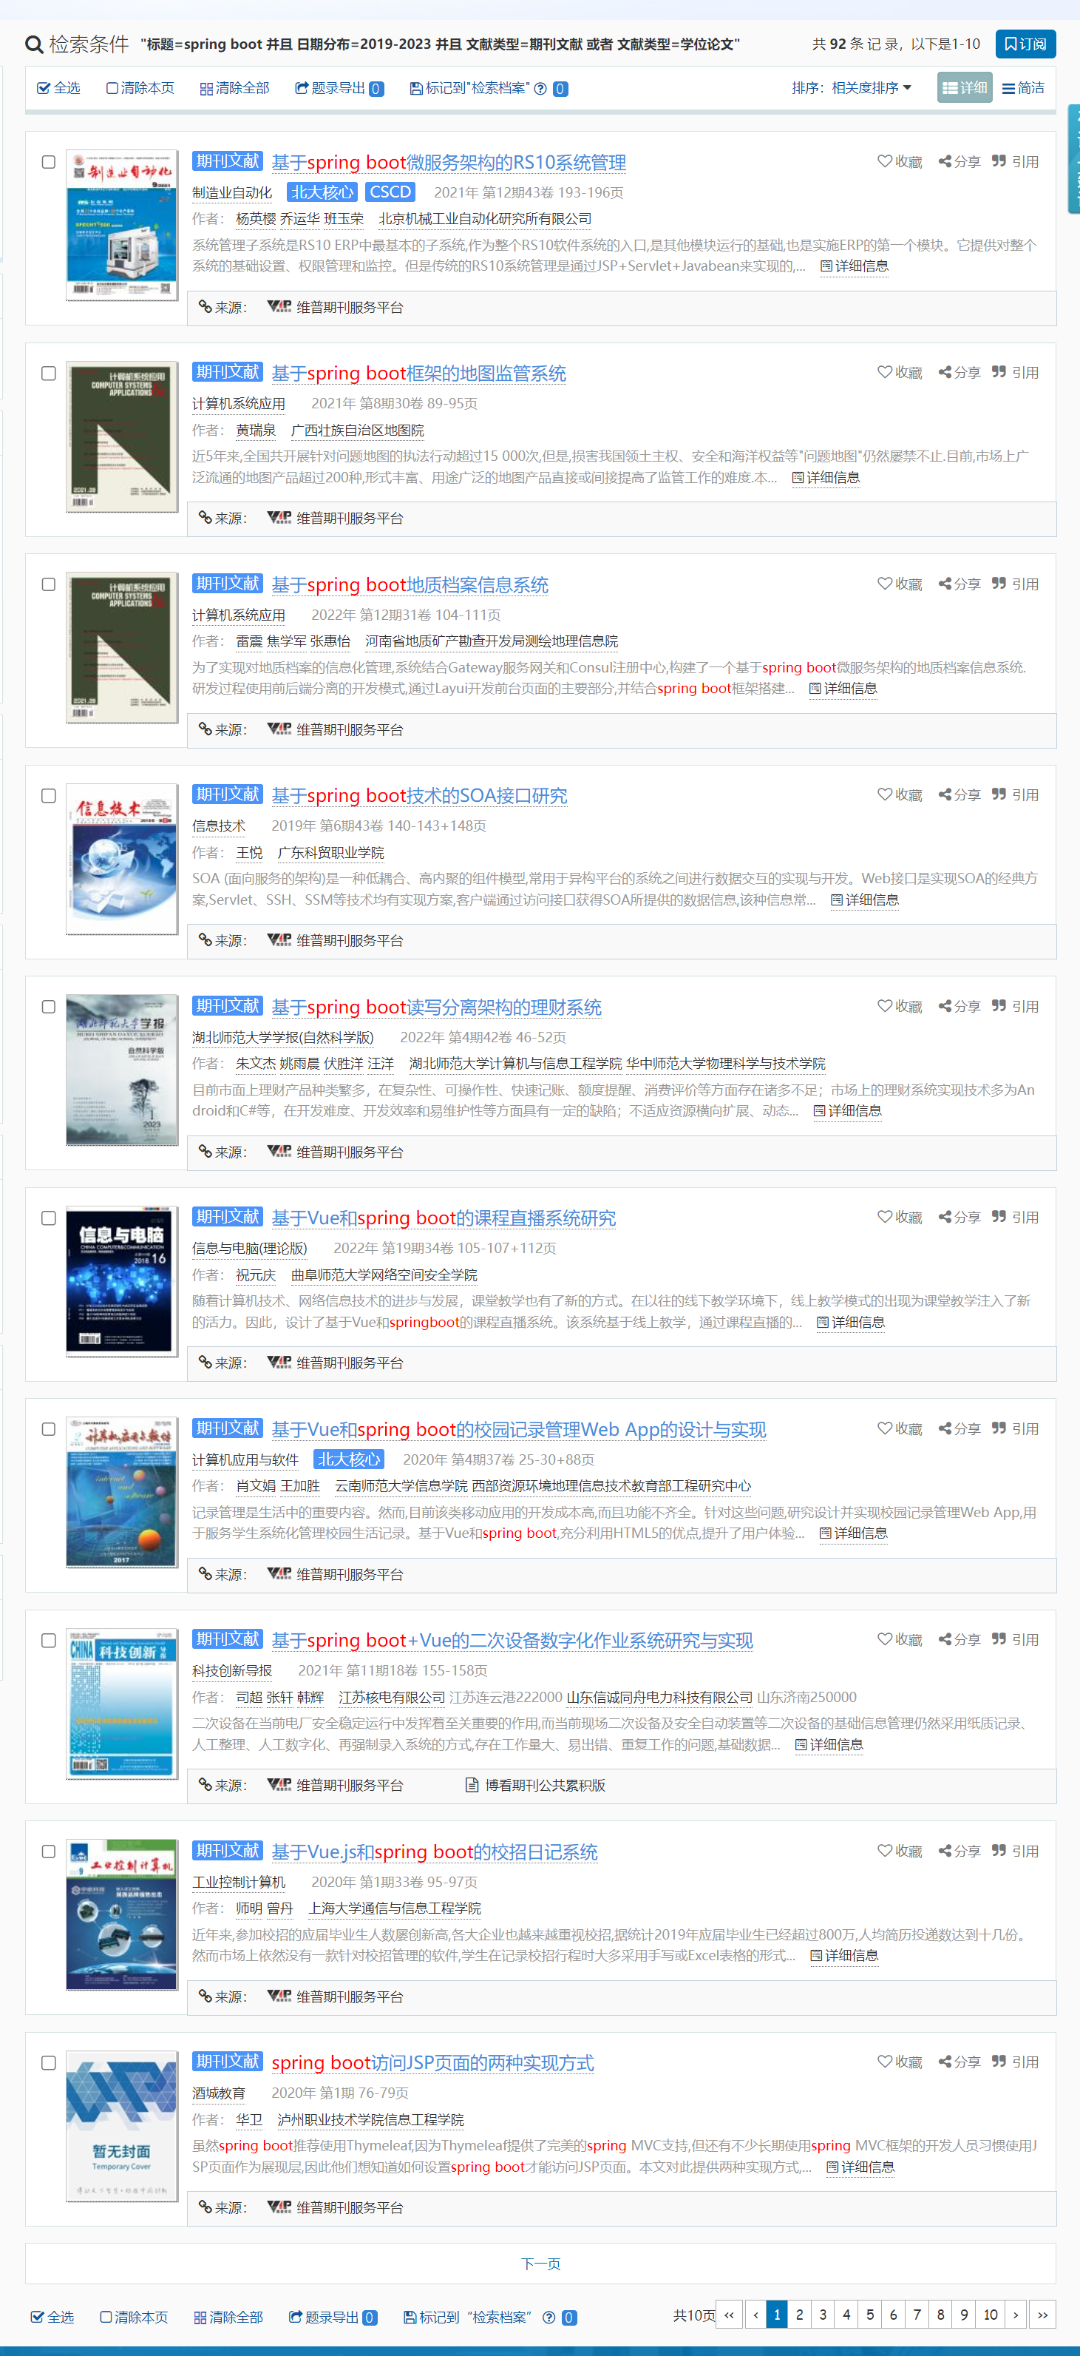

四、根据所选课题，下载或写一篇关联度较高的论文，引用到该文档中。

基于 Spring Boot 的校园商城系统设计与实现

# 杨 众 *

YANG Zhong

摘　要 随着互联网技术的飞速发展，各种 web 开发框架应运而生并且日趋成熟。文章采用当前比较流行的 Spring Boot 框架技术开发出校园商城系统，系统结合了当前比较流行的互联网电商模式，为学校师生提供校内商品贸易平台。文章对系统的技术原理、功能设计和实现进行了详细的说明，为今后校园商城的发展提供了思路。

关键词 校园商城；Spring Boot；Spring；数据库技术

doi：10.3969/j.issn.1672-9528.2020.09.025

## 0 引言

随着我国居民生活水平的提高，很多人的日常消费已经离不开诸如淘宝和京东等大型电商网购平台，据统计2019年我国网购交易金额已经达到了七万亿元 [1]。

网购已经成为大学生平时消费的主要途径之一，因此、有必要针对校园消费群体设计出一个电商平台。其一，校园商城在功能上专门针对师生日常生活、工作与日常需求出售商品，更有针对性。商城的商家进驻与运营由学校进行监管，能够提供高质量的可靠商品，对于学生更有保障。其二,学生个人也可以在商城中出售自己的二手商品，比如书本、服装和日用品等，为在校学生节省了一部分开销，减少家庭负担。因此、本文设计出全新架构开发的校园商城系统，在下文中从功能设计、前后台功能实现几方面详细介绍。

## 1 系统功能设计

1.1 总体设计

校园商城按功能分为系统前后台两部分，前台功能与商品展示和购买有关，包括首页、购物车和个人信息。后台功能与商城运营有关，包括商品管理、订单管理和系统管理。

系统按不同角色分为游客、买家、商家和管理员，游客和买家可以浏览和登录前台系统，商家和管理员可以进入系统后台。

1.2 系统前台设计

校园商城前台功能分为四部分，有登录模块、首页商品展示、购物车和个人信息管理。

进入系统前台页面首先能够直观地看到商品的展示页，展示页中将商品分成了不同种类，有学习用品、生活用品、数码产品和生活服务，按照新旧程度分为全新商品和二手商

计算机应用

信息技术

与

信息化

* 中国刑事警察学院 辽宁沈阳 110000

[基金项目] 2019年度中国刑事警察学院院级课题“中国刑事警察学院声像档案整理与挖掘研究”(项目编号:D2019053) 品。首页中提供商品匹配检索框，买家可以快速定位到自己想要的商品，点击图片链接进入到商品详情页面。商品详情页包括介绍、价格、数量、品牌、产地、型号和购买者的评价，以及发布商家的信息及评价。

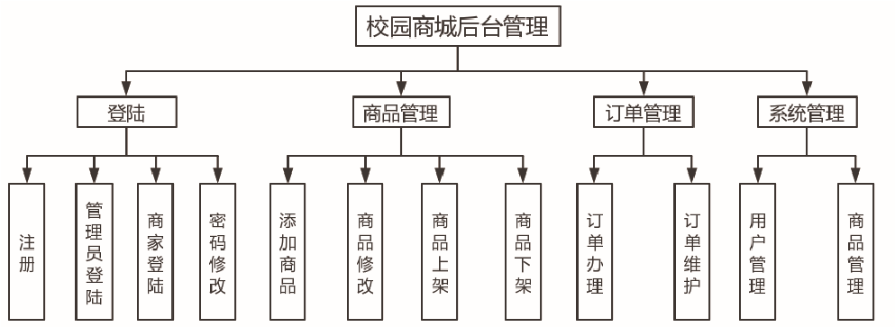

# 图1 校园商城系统前台

用户第一次登录系统为游客身份，需要注册个人信息，登录后才能成为买家，可以通过注册信息进行密码找回。挑选到中意的商品之后可以将物品添加购物车，购物车中提供继续添加、修改数量、收藏和支付费用等功能。

个人信息中包含个人信息维护、查看购买商品和商品评论等功能，买家可以通过在商品查看中查看已购买商品的物流详细信息，在收到商品后可以进行打分评论。

1.3 系统后台设计

校园商城后台功能分为三部分，有后台登录、商品管理、订单管理和系统管理 [2]。

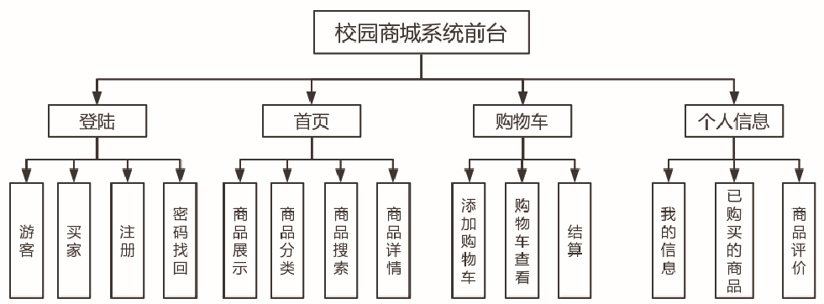

# 图 2 校园商城系统后台

注册后的卖家可以登录系统后台，在系统中进行商品管理，包括添加要出售的商品、商品信息的修改和上架、下架商品。买家通过前台购买商品后，会生成对应的商家订单，

2020 年第 9 期 81

商家可以在订单管理中查询到，及时进行发货处理。

管理员拥有系统的超级权限，负责系统管理，包括用户管理和商品管理，对买家和卖家的进行交易审核监管，为校园商城的正常运行提供保障。

## 2 系统实现

2.1 应用环境

系统选用开发语言版本为java 1.8，采用Spring Boot 和Spring MVC框架进行开发。中间件采用了redis 2.4.5， nginx 1.6.2和Tomcat 8.0进行开发。后台数据库选用了

Oracle 12c，集成开发环境采用Eclipse 4.13.0。

2.2 首页展示功能

首页作为商城首要的展现页面，内置导航显示功能，首页包含如下内容：

引入标签库、js和css等，用于页面样式的设计和函数功能的实现，还有格式化日期和格式化金额等自定义函数 [3]。

top.html导航栏会根据用户是否登录，来判断显示登录注册的按钮，还是显示退出登录按钮。如果用户为登录状态，导航栏中还会显示用户名称及购物车商品数量。

search.html搜索栏通过拦截器功能实现商品内容搜索。

goods.html为商品显示页面，页面中左侧显示商品的五个分类分别为学习用品、办公用品、生活用品、数码产品和二手商品。竖状导航栏显示五个分类下的二级分类数据，每个分类中再次对应不同的产品集合，每款商品会显示商品图片、标题和价格等信息 [4]。

2.3 商品购买功能

如果用户为未登录的游客状态，在点击购买商品时会强制提示登录和注册。登录后买家点击购买商品时会往订单表 Order中插入一条数据，包括商品的id、订单号num、用户 id和商品数量，并跳转到购物车页面。如果买家多次添加相同商品到购物车中，并且一直没有提交结算，那么不需要新插入数据，仅修改商品数量，如果程序检查商品id不为同一商品则生产新的订单信息。点击结算程序返回该订单的订单号num，程序跳转到结算页面 [5]。

程序实现购买功能部分代码如下：

private int AddOrder(int pid, int num,

HttpSession session)

{Goods goods = goodsService.get(pid);

User user =(User) session.getAttribute("user");

List<Order> lots = orderItemService.

listByUser(user); for (Order lot:lots)

{ if(lot.getGoods().getId()==goods.getId())

//重复添加商品

{ lot.setNumber(lot.getNumber()+num);

orderItemService.update(lot); //商品数量增加

计算机应用

信息技术

与

信息化

82 2020 年第 9 期

lotid = lot.getId();

break; }}

if(!found) //商品没有重复添加

{Order lot = new OrderItem(); lot.setUser(user); lot.setGoods(goods); lot.setNumber(num);

orderItemService.add(lot); //添加商品订单信息 lotid = lot.getId(); }

return lotid;} //最后返回订单id

点击支付结算按钮，跳转到pay页面，并执行wxpay函数，函数通过调用微信官方支付api获取微信接口生成支付二维码，买家用手机扫一扫便可以发起支付。支付成功后页面跳转到支付成功payed.html页面，该页面显示购买商品的订单号、收货地址、收货人和手机号等信息。

2.4 商品评价功能

买家在收到货后可以对商品进行评论，点击评价按钮，跳转到/Review页面，控制器函数controller.review()被调用，获取商品id、订单号，标题和销售数量等信息，并生成集合map，最后函数通过Result返回map值。

提交评价时，把数据提交给controller.subreview() 函数，同时更新订单对象状态到数据库，并从当前session 中获取当前用户信息、日期和时间字段插入数据库，完成对商品的评价。

## 3 结束语

本系统在设计上采用了全新的MVC框架进行设计，系统高内聚低耦合，各模块之间彼此独立而又具备一定的拓展性。系统功能基本满足了校园商品交易的需求，为智慧校园的发展增添了一份力量。系统正值建设初期，与一些成熟的互联网电商平台还有一定差距，在功能性方面还有待完善：比如在付款上还可以增加支付宝和网银等结算方式；商城前端可以对接微信小程序客户端；商城后端增加卖家店铺管理功能，商家可以自行设计店铺样式等等。

# 参考文献：

1. 张楠，杨菊，侯诗睿 . 高校大学生网购消费行为研究 [J].

数码世界 ,2020,(6):269.

1. 邱丹萍 . 应用 SpringBoot 的食堂订餐管理系统设计 [J]. 福

建电脑 ,2020,36(6):115-117.

1. 朱运乔 . 基于 SpringBoot+SSM 框架的 Web 应用系统搭建

与实现 [J]. 电脑编程技巧与维护，2019,(10):23-25.

1. 刘金昇 . 基于 SSH 的校园电子商城设计与实现 [D]. 呼和浩特 : 内蒙古大学 ,2017.
2. 江波 . 网上购物系统的设计与实现 [D]. 厦门 : 厦门大学 ,

2016.

（收稿日期：2020-08-03 修回日期：2020-08-27）